Kenneth Reijnders, Ruud Hagens, Mick Vranken

De smakendoos

De smakendoos

DBS2-MW

|  |  |
| --- | --- |
| Gemaakt door | Ruud Hagens, Kenneth Reijnders, Mick Vranken |
| Datum | 2015-05-20 |
| Leerdoelen | 1 SP aanmaken 2 SP Parameters, Hierbij op een juiste manier gebruik maken van de verschillende typen parameters. 3 Gevraagde functionaliteit te implementeren. 4 Expliciete cursors. 5 DML statements vanuit PL/SQL(o.a. SELECT INTO…) |
|  |  |

Inhoudsopgave

Inleiding 3

ERD 4

Create Script 5

Opdrachten 5

# Inleiding

SmakenDoos is een website waarbij gebruikers kunnen aangeven wat hun smaak is.   
Ze kunnen aangeven welke muziek, films, shows, boeken, auteurs, acteurs, artiesten en games ze leuk vinden. Dit komt allemaal in de database te staan.

Het concept van deze site is het volgende. Als jij een bepaalde product zoekt, geeft de site suggesties erbij welke andere producten jij waarschijnlijk ook leuk vind. Dit weet de site via andere gebruikers. Hij zoekt dan de gebruikers op die hetzelfde product hebben geliked. Daarna kijkt de site welke andere producten de gebruiker ook heeft geliked. Dit product zal dan vaak ook leuk gevonden worden. Hoe vaker dit proces is toegepast, hoe betrouwbaarder het word.

Nu willen we ook dat je kunt zoeken op een bepaalde film en dat je dan alle films krijgt die ook gemaakt zijn door dezelfde regisseur. Ditzelfde geld voor de schrijver van een boek, de artiest van een liedje ect.

We proberen zoveel mogelijke leerdoelen te behalen in de opdracht.

De leerdoelen zijn:

1 SP aanmaken  
2 SP Parameters, Hierbij op een juiste manier gebruik maken van de  
verschillende typen parameters.  
3 Gevraagde functionaliteit te implementeren.  
4 Expliciete cursors.  
5 DML statements vanuit PL/SQL(o.a. SELECT INTO…)

# ERD

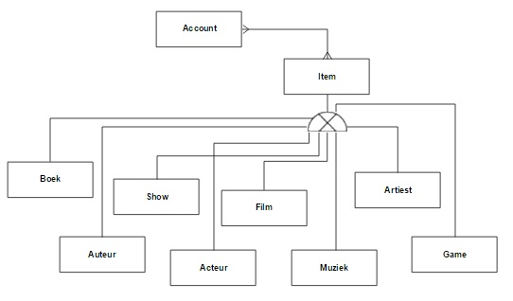

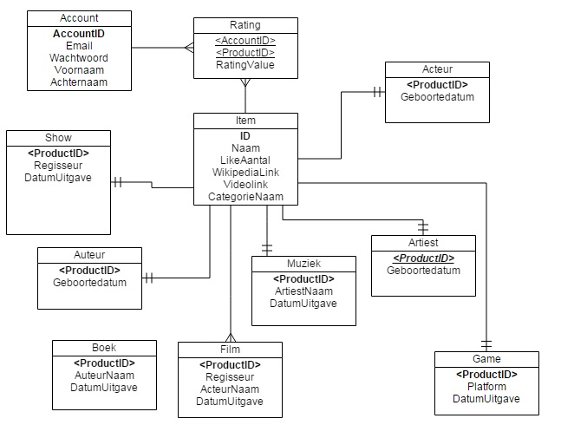

# Create Script

Het meegeleverde Create Script

Zie bestand SMAKENDOOS_CREATESCRIPT_DEF

# Opdrachten

1. Zorg ervoor dat er een stored procedure wordt gemaakt die het product dat word ingegeven opzoekt en weergeeft. Als het bestaat moet het product worden weergegeven. Bestaat het niet, dan moeten er suggesties worden gedaan van andere populaire producten.

Volg het volgende stappenplan:

1. Implementeer een functie/stored procedure die in de database kijkt of het product voorkomt in een van de tabellen.
2. Als het product bestaat moet er een functie komen die alle informatie over dit product ophaalt en toont.
3. Als het product niet bestaat, moet er een lijst worden getoond die de 10 populairste producten laat zien.
4. Kijk welke producten nog meer geliked zijn door de personen die het ingegeven product hebben geliked. Geef dit weer in een lijst. Zorg ervoor dat de 10 meeste producten (die dus het vaakst geliked zijn door deze personen) worden weergegeven.

Volg het volgende stappenplan:

1. Maak een functie die de personen ophaalt die ingegeven product geliked hebben.
2. Kijk welke producten deze personen nog meer geliked hebben. De producten die het vaakst voorkomen moeten in een volgorde worden gezet van vaakst geliked naar minst vaak geliked.
3. Bij stap B ging het nog over alle producten die geliked werden door de personen. Nu moet er voor gezorgd worden dat alleen de producten in de desbetreffende categorie opgehaald worden.
4. Je weet nu hoe je item die geliked zijn op kan halen. Nu gaan we proberen zelf een item te liken. Probeer doormiddel van een product ID en een account ID als input een product te liken. Je moet hier rekening houden met de tabellen Item en Rating.

Volg het volgende stappenplan.

A. Maak een functie die voor het aangegeven item een like optelt en hier ook een record bij de tabel rating toevoegt met als rating waarde 1.

B. Er kan natuurlijk ook gedisliked worden. Er zal nu een input komen bij komen van een varchar2 die like of dislike kan zijn. Check hierop en zorg ervoor dat wanneer er een dislike is. Als je er nu een record wordt toegevoegd aan rating, dan is de ratingwaarde -1. Vergeet ook niet een punt af te trekken bij de like waarde van het Item.

C. Een persoon kan niet hetzelfde product (dis)liken dat hij al eerder heeft ge(dis)liked. Als een product al door de zelfde persoon ge(dis)liked is, dan moet deze na de tweede keer in de tabel rating verwijderd worden. Ook moet na het weghalen van een like het like aantal verminderd worden. Als een like wordt gedisliked, dan moet de like ook veranderd worden naar een dislike en andersom.

Voor de antwoorden, zie bestand:

SMAKENDOOS_ANTWOORDEN_DEF.sql